Voorbeeld op onze omgeving

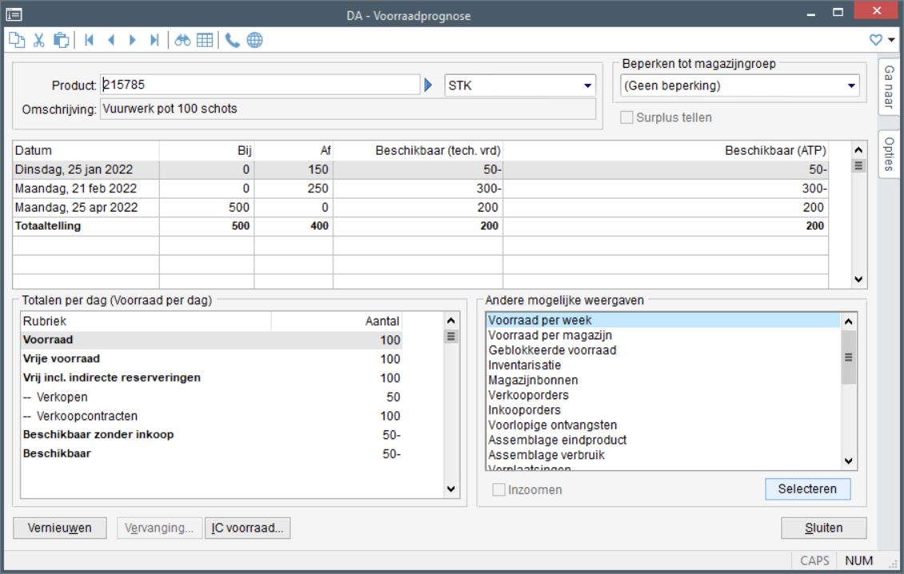

Er loopt een verkooporderregel:

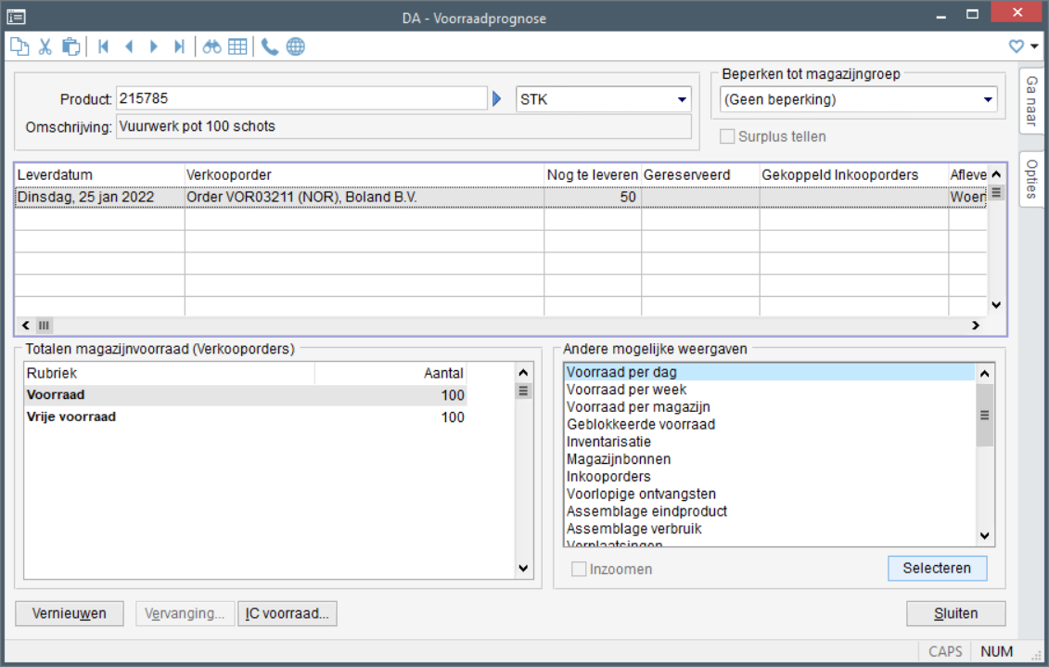

En nog 2 verkoopcontractregels:

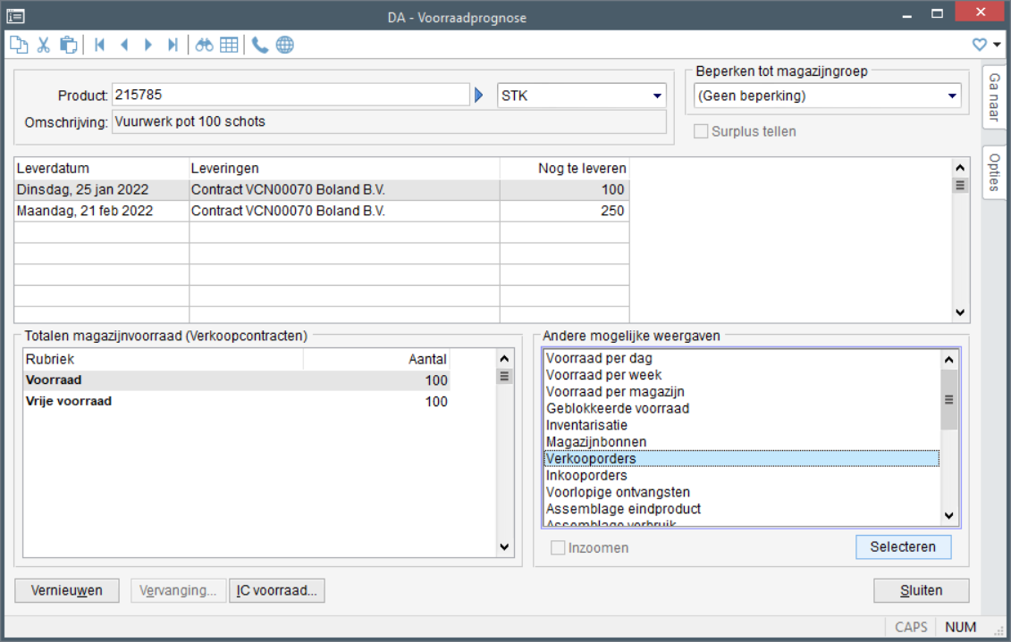

Op 25-01-2022 is de beschikbare voorraad -50.

Als we dit opvragen met de REST API krijgen we dit ook te zien:

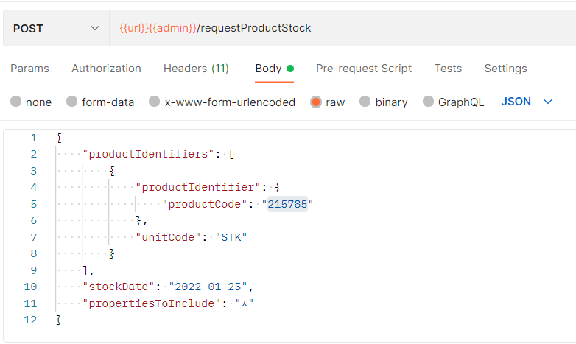

In de response zien we het volgende:

{

    "productIdentifierFrom": **null**,

    "productIdentifierTill": **null**,

    "unitCode": "",

    "productIdentifiers": [

        {

            "productIdentifier": {

                "productCode": "215785",

                "externalProductCode": "",

                "productGroupCodeExternalProduct": ""

            },

            "unitCode": "STK"

        }

    ],

    "skipNotExistingProducts": **false**,

    "warehouseGroup": "",

    "stockDate": "2022-01-25",

    "onlyActiveProducts": **false**

    "resultData": [

        {

            "productIdentifier": {

                "productCode": "215785",

                "externalProductCode": "",

                "productGroupCodeExternalProduct": ""

            },

            "unitCode": "STK",

            "unitInfo": {

                "id": "STK",

                "description": "Stuk"

            },

            "freeStock": 100.0,

            "freeStockNoPurch": 100.0,

            "actualStock": 100.0,

            "reservedStock": 0.0,

            "blockedStock": 0.0,

            "availableStock": -50.0,

            "availableStockNoPurch": -50.0,

            "availableStockForSales": 0.0,

            "dateAvailablePreferredSupplier": "2022-04-25",

            "nextDateAvailable": "2022-04-25",

            "nextStockQuantity": 200.0,

            "actualStockBasedOnComponents": 0.0,

            "availableStockBasedOnComponents": 0.0,

            "assemblyDateAvailable": **null**,

            "stockOverview": [

                {

                    "causeOfEvent": "Voorraad op datum",

                    "plus": 0.0,

                    "minus": 150.0,

                    "dateOfEvent": "2022-01-25",

                    "availableAtDate": -50.0

                },

                {

                    "causeOfEvent": "Verkooporder - VOR03211",

                    "plus": 0.0,

                    "minus": 50.0,

                    "dateOfEvent": "2022-01-25",

                    "availableAtDate": -50.0

                },

                {

                    "causeOfEvent": "Voorraad op datum",

                    "plus": 0.0,

                    "minus": 250.0,

                    "dateOfEvent": "2022-02-21",

                    "availableAtDate": -300.0

                },

                {

                    "causeOfEvent": "Voorraad op datum",

                    "plus": 500.0,

                    "minus": 0.0,

                    "dateOfEvent": "2022-04-25",

                    "availableAtDate": 200.0

                },

                {

                    "causeOfEvent": "Inkooporder - IOR00787",

                    "plus": 500.0,

                    "minus": 0.0,

                    "dateOfEvent": "2022-04-25",

                    "availableAtDate": 200.0

                },

                {

                    "causeOfEvent": "Totalen voorraad",

                    "plus": 500.0,

                    "minus": 400.0,

                    "dateOfEvent": "9999-12-31",

                    "availableAtDate": 200.0

                }

            ],

            "components": []

        }

    ],

    "propertiesToInclude": "*",

    "offset": 1,

    "limit": 100000,

    "useFieldCodes": **false**

}

Er zijn er -50 beschikbaar (veld **availableStock** )

Voor verkoop zijn er 0 beschikbaar (veld **availableStockForSales**)

Op 25-04-2022 zijn er weer 200 beschikbaar. (velden **nextDateAvailable** en **nextStockQuantity**)

Deze velden houden rekening met de voorraadbehoefte van de verkoopcontracten.

Het enige wat opvalt is dat in het blok **stockOverview** de individuele verkoopcontracten niet worden vermeld.

Is de wens dat de verkoopcontracten daarin worden vermeld?